Уроки финансовой грамотности
Сотрудниками Альметьевского территориального органа Госалкогольинспекции Республики Татарстан был организован выезд в МБОУ «Лицей №4 города Азнакаево» Азнакаевского муниципального района Республики Татарстан. Целью посещения школы было вручение учителю истории и обществознания этой школы Зиле Елисеевой Благодарственного письма руководителя Госалкогольинспекции Республики Татарстан за вклад в развитие системы потребительского образования. После вручения письма для учащихся, которые приняли самое активное участие в олимпиаде-2022 по защите прав потребителей, был проведен урок финансовой грамотности.
Цель внеклассного урока - пробудить у школьников интерес к финансовым знаниям за счет нестандартных форм занятий, сформировать убежденность, что финансовая грамотность - основа финансового благополучия, заложить установки грамотного финансового поведения, закрепить базовые финансовые понятия и предупредить о рисках.
В ходе диалога ребята отвечали на вопросы: что отличает финансово грамотного человека, зачем нужна финансовая грамотность?
Финансово грамотный человек знает свои права, ведет учет доходов и расходов, умеет выбирать финансовые услуги, тратит меньше, чем зарабатывает.
Ученикам была дана возможность получить правовую консультацию по вопросам, связанным с правилами безопасности на финансовом рынке и защите прав потребителей финансовых услуг.
В ходе мероприятия до учеников была доведена необходимая и важная информация по вопросам защиты прав потребителей, были розданы буклеты и памятки с разной информацией о товарах и услугах, содержащие информацию об адресах и телефонах отделов развития и координации внутреннего рынка территориальных органов Госалкогольинспекции Республики Татарстан.

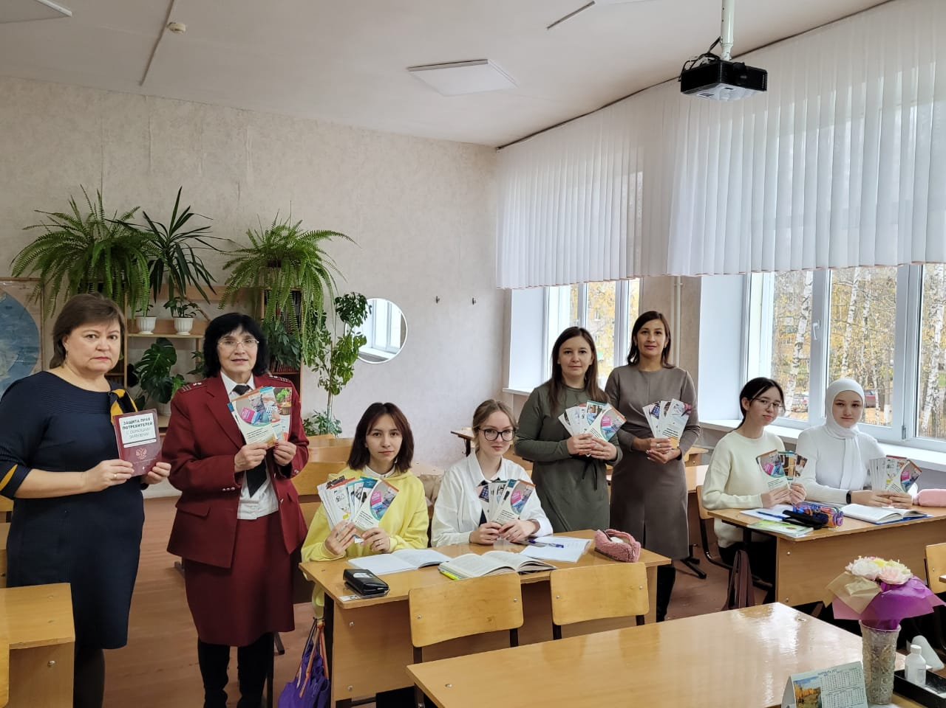

Источник: Альметьевский территориальный орган
Госалкогольинспекции Республики Татарстан

